TRƯỜNG MẪU GIÁO HOA CÚC

Bài tuyên truyền:
Giáo dục giới tính cho trẻ là nội dung giáo dục được lồng ghép trong Chương trình Giáo dục mầm non.

Trẻ có thể bị nhiều đối tượng xâm hại. Tuy nhiên bất ngờ nhất trong nhiều vụ người xâm hại trẻ lại chính là những người thân cận trong gia đình hay có quen biết với gia đình của trẻ. Thực tế này khiến mỗi cha mẹ cần phải ý thức được việc giáo dục giới tính và giúp trẻ biết tự bảo vệ mình trước những nguy hiểm đó.
Giáo dục giới tính là một vấn đề nhạy cảm của tất cả mọi người và của cả xã hội. Thông thường những bài học về giáo dục giới tính thường là ở thanh thiếu niên đã gần như hoàn thiện về nhận thức. Tuy nhiên hiện nay độ tuổi trẻ mầm non mới chính là độ tuổi cần quan tâm tới việc giáo dục giới tính.
Những nội dung giáo dục giới tính này khi giáo dục cho trẻ mầm non cần được khéo léo và dễ hiểu. Cũng chính bởi vậy mà rất ít người hiện nay có ý thức trong việc giáo dục giới tính cho trẻ mầm non.
Tại sao nên giáo dục giới tính ở trẻ mầm non?
Trẻ mầm non từ 3 đến 5 tuổi đã ổn định về tâm lý và bắt đầu tiếp xúc nhiều hơn với môi trường xung quanh. Tuy nhiên, việc giáo dục trẻ biết và phòng tránh vẫn chưa đủ, trẻ còn cần được giáo dục về mặt giới tính. Đảm bảo các thắc mắc về giới tính và câu hỏi liên quan được giải đáp kịp thời.
Việc giáo dục giới tính ngay từ khi còn bé mang lại nhiều lợi ích cho trẻ. Trẻ có thể nhận thức được các vùng riêng tư liên quan đến cơ thể của mình. Phân biệt được vùng an toàn và vùng nguy hiểm đối với bản thân.
Giáo dục lồng ghép giới tính cho trẻ mầm non thông qua mọi lúc mọi nơi như: Giờ đón trẻ, các hoạt động học, hoạt động vui chơi, giờ ăn.....
Cha mẹ không thể ở bên trẻ 24/24 để bảo vệ và xử lý mọi nguy hiểm. Do đó, khi trẻ được giáo dục giới tính thì trẻ sẽ có kỹ năng tự bảo vệ mình sẽ hiệu quả hơn. Trẻ sẽ biết làm gì khi phải đối diện với người lạ, với những người có ý đồ xấu. Nhất là ở những nơi công cộng, những nơi không có người thân hay cha mẹ đi cùng thì việc giúp trẻ nhận biết và bảo vệ mình là vô cùng quan trọng.
Dạy trẻ quy tắc 5 ngón tay:
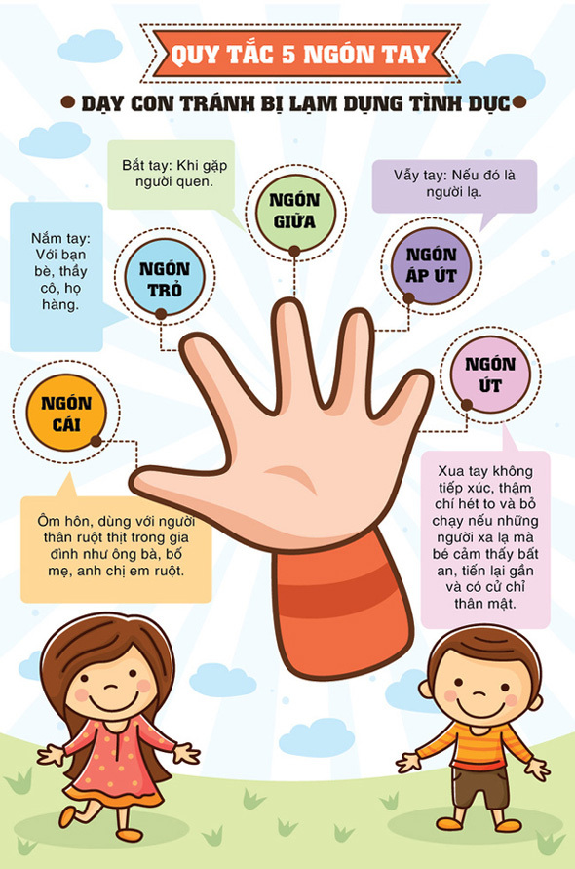

Giáo dục giới tính mang nhiều lợi ích cho trẻ mầm non. Trẻ biết được những vùng riêng tư của bản thân cần phải bảo vệ sẽ giúp trẻ hình thành nhân cách tốt, biết bảo vệ mình trước mọi cám dỗ và sự nguy hiểm của cuộc sống sau này.
Xin cảm ơn!

